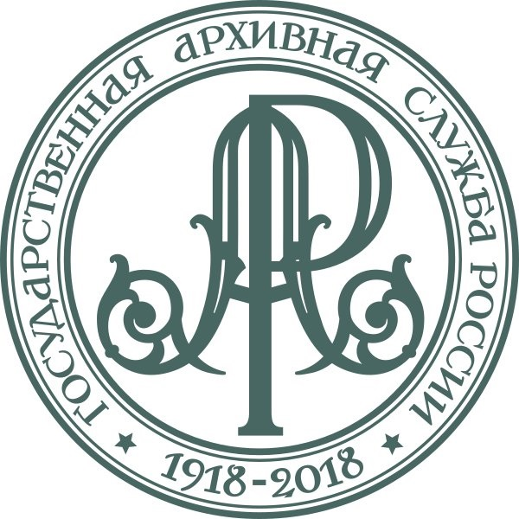

2018 год – знаменательный год для архивистов. Государственной архивной службе России исполнится 100 лет. 1 июня 1918 г. Совет Народных Комиссаров принял декрет «О реорганизации и централизации архивного дела в РСФСР». Этим документом в нашей стране впервые публично были узаконены принципы и технологии организации архивного дела, заложены основы упорядочения архивного фонда страны, а также фактически подтверждена необходимость существования центрального органа управления архивным строительством. Все архивы правительственных учреждений были ликвидированы, как ведомственные учреждения и хранящиеся в них дела и документы образовали единый Государственный архивный фонд. До 1991 года, да и сейчас он является одним из основополагающих документов в организации архивного дела.

СОВЕТ НАРОДНЫХ КОМИССАРОВ РСФСР
ДЕКРЕТ
от 1 июня 1918 года
«О РЕОРГАНИЗАЦИИ И ЦЕНТРАЛИЗАЦИИ АРХИВНОГО ДЕЛА В РСФСР»
- Все архивы правительственных учреждений ликвидируются как ведомственные учреждения, и хранящиеся в них дела и документы отныне образуют единый Государственный Архивный Фонд.

- Заведывание Государственным Архивным Фондом возлагается на Главное Управление Архивным Делом.

- Все дела и переписка правительственных учреждений, законченные к 25 октября 1917 года, поступают в Государственный Архивный Фонд. За период времени, особо определяемый Главным Управлением Архивным Делом для каждого ведомства по соглашению с ним, дела, не утратившие значения для повседневной деятельности, остаются в помещении данного ведомства и не поступают в ведение и распоряжение Главного Управления Архивным Делом.

- Все ныне производящиеся дела и переписка правительственных учреждений остаются при них в течение срока, устанавливаемого для каждого ведомства особым положением. После указанного срока все оконченные дела передаются в Государственный Архивный Фонд.

- Правительственные учреждения не имеют права уничтожать какие бы то ни было дела и переписку или отдельные бумаги без письменного разрешения Главного Управления Архивным Делом. Нарушители сего запрещения будут привлечены к судебной ответственности.

- Главное Управление Архивным Делом должно немедленно установить порядок получения справок из Государственного Архивного Фонда, причем преимущественное право получения справок предоставляется тому ведомству, которое производило данное дело.

- В целях лучшего научного использования, а также для удобства хранения и экономии расходов отдельные части Государственного Архивного Фонда по возможности должны быть соединены по принципу централизации архивного дела.

- Главное Управление Архивным Делом входит в Народный Комиссариат Просвещения, составляя в нем особую часть.

- Заведующий Главным Управлением Архивного Дела утверждается по представлению Народного Комиссара Просвещения Центральным Правительством. Он пользуется правами члена Коллегии Народного Комиссариата Просвещения и является представителем Управления Архивным Делом в Центральном Правительстве с правом непосредственного доклада.

- Положение о Главном Управлении Архивным Делом и подведомственных ему областных управлениях будет издано дополнительно.

- С опубликованием настоящего декрета отменяется действие всех доныне изданных декретов и постановлений об организации архивного дела в России.

- С 1 июля 1918 года кредиты, открытые различным ведомствам на содержание состоящих при них архивов, передаются в распоряжение Народного Комиссариата Просвещения на нужды Главного Управления Архивным Делом.

Председатель
Совета Народных Комиссаров В.УЛЬЯНОВ (ЛЕНИН)

Управляющий Делами
Совета Народных Комиссаров В.БОНЧ-БРУЕВИЧ

Из истории архивной службы
Орловской области

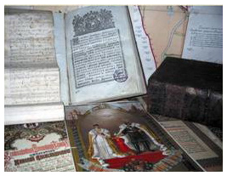
Первым в России общегосударственным законодательным актом об архивном деле, заложившим основы его централизации, является «Генеральный регламент, или Устав…» утвержденный Петром I 10 марта (по новому стилю) 1720 года, согласно которому предписывалось хранить дела в канцеляриях Коллегий не более 3-х лет, создать единый архив «всем делам всех Коллегий», сдавать «Книги, документы, дела...с распискою архивариусу».

До 1918 года архивы находились при учреждениях государственных органов власти, земских, духовного ведомства, городского общественного управления и пр.

Родоначальницей государственного архива Орловской области можно считать Орловскую ученую архивную комиссию, созданную в Орле в 1884 году в числе первых комиссий в российских губерниях. Комиссия занималась изучением архивов местных учреждений, собиранием интересных документов. Особая заслуга комиссии состоит в издании «Трудов...», в которых публиковались наряду со статьями краеведческого характера тексты архивных документов по истории Орловщины.

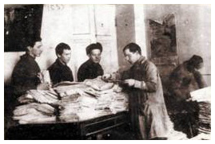
Орловские архивисты разбирают архивные документы. 1925 г.

Из истории архивной службы Орловской области

1 июня 1918 г. декретом СНК РСФСР «О реорганизации и централизации архивного дела в РСФСР» документы всех учреждений объявлены собственностью государства и включены в единый государственный Архивный фонд, создано Главное Архивное управление (Главархив), в губерниях утверждены должности уполномоченных Главархива. Первым уполномоченным Главархива по Орловской губернии назначен В.М. Турчанинов.

31 марта 1919 г. Согласно «Положению о губернских архивных фондах» все архивы в каждой губернии составили единый губернский архивный фонд.

20 февраля 1920 г. Создано Орловское губернское архивное управление при губернском отделе народного образования. Заведование архивным управлением было возложено на уполномоченного Главархива по Орловской губернии И.С. Комягинского.

30 января 1922 г. Главархив переименован в Центрархив и передан из Наркомпроса в подчинение Президиуму ВЦИК. Орловское губернское архивное управление, преобразованное в губернское архивное бюро, стало подчиняться губисполкому.

Март 1922 г. Образована губернская комиссия по сбору документов Октябрьской революции и революционного движения (Губистпарт), действовавшая до июля 1927 г.

Август 1923 г. В Дмитровском уезде назначен первый из уездных уполномоченных губархивбюро, в том же году приступили к работе уполномоченные в других уездах.

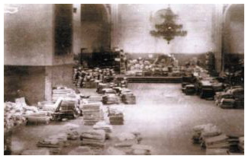
Архивные документы в здании Петропавловского собора в Орле. 1925 г.

1923 - 1924 гг. Орловскому губархивбюро предоставлено два здания для размещения архивных документов – бывшей почтово-телеграфной конторы и Петропавловского собора ( в первом архив находился до 1935 г., во втором – до 1937 г.). Утвержден штат губархивбюро из 6 человек: заведующего, двух научных сотрудников, архивариуса, делопроизводителя и сторожа, кроме того, «на безвозмездную службу» приняты 3 фотографа для съемок местных событий.

20-23 декабря 1924 г. Состоялся первый губернский съезд архивных работников.

17 апреля 1925 г. Губисполком принял постановление о сдаче в губархивбюро типографиями и издательствами по одному экземпляру каждого издания, выходившего в губернии.

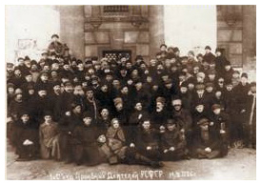
Делегаты первого Всероссийского съезда архивных работников. В работе съезда принимал участие заведующий губархивбюро Б.М. Яров-Южин. г. Москва. 1925 г.

28 марта 1925 г. При губархивбюро открылись историко-революционный музей и постоянная архивная выставка, по которой проводились экскурсии для делегатов очередного губернского съезда Советов, представителей общественных, культурно-просветительных учреждений, школьников и других посетителей, за год выставку посетило более 1700 человек.

1926 г. Вышло в свет первое издание, подготовленное сотрудниками губархивбюро и губистпарта по архивным документам «1905 год в Орловском крае».

14 мая 1928 г. В связи с созданием Центрально-Черноземной области (ЦЧО) и упразднением Орловской губернии в составе ЦЧО образован Орловский округ из 17 районов. Орловское губархивбюро преобразовано в окружное архивное бюро, организовавшее перемещение архивных документов досоветских учреждений из бывших уездов Орловской губернии в г. Орел.

1928 - 1929 гг. Началось создание районных архивов, первым был образован архив в Урицком районе.

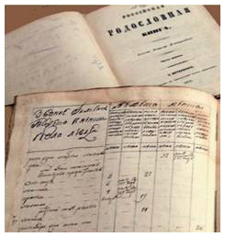
1930 г. Ввиду отмены округов Орловское окружное архивное бюро переименовано в Орловское отделение Воронежского областного архивного управления.

13 июня 1934 г. В связи с ликвидацией Центрально-Черноземной области территория Орловщины вошла в состав Курской области, 1 июля было создано Орловское отделение Курского областного архивного управления.

1936 г. В структуре Орловского отделения Курского областного архивного управления созданы исторический архив с документами досоветского периода и архив Октябрьской революции, где хранились документы с 1917 г.

27 сентября 1937 г. – образована Орловская область; 23 ноября – в структуре Орловского облисполкома было создано архивное управление (в его составе действовали Орловские государственные архивы – исторический и Октябрьской революции), во всех районах области образованы районные государственные архивы.

10 мая 1938 г. Постановлением оргбюро ЦК ВКП(б) по Орловской области создан областной партийный архив, документы которого размещались в зданиях Орловского обкома ВКП(б) – КПСС до постройки в 1979 году специального здания но ул. Октябрьской, 32.

27 января 1939 г. Областное архивное управление и районные государственные архивы переданы в подчиненно органам НКВД.

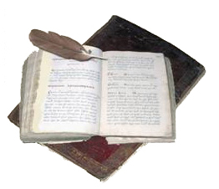
1 июля 1939 г. Архивное управление УНКВД по Орловской области было расформировано, на его базе образованы: архивный отдел УНКВД по Орловской области, Орловский областной государственный архив УНКВД (в составе двух архивов – Орловского областного государственного архива Октябрьской революции и Орловского областного государственного исторического архива).
1941 г. Образован единый Орловский областной государственный архив по типовой структуре: отдел дореволюционных фондов, отдел фондов Октябрьской революции и социалистического строительства, отдел секретных фондов. В облгосархиве до начала Великой Отечественной войны хранилось более 500 тыс. дел в двух зданиях церквей: Преображенской (с 1935 г.) и Троицкой кладбищенской (с 1940 г.); в районных госархивах насчитывалось более 340 тыс. дел.

Листовки, распространяемые фашистскими оккупантами в 1941-1943 гг. на территории области.

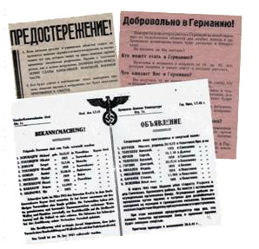
Август-сентябрь 1941 г. Накануне оккупации области немецко-фашистскими захватчиками наиболее ценные документы (около 60 тыс. дел) орловского областного архива были эвакуированы в г. Вольск Саратовской области. Документы партийного архива были эвакуированы в августе 1941 г. в г. Елец, а в октябре того же года перевезены в г. Уральск Западноказахстанской области.

3 октября 1941 г. – 5 августа 1943 г. В период оккупации области немецко-фашистскими захватчиками в Орле в архивном здании Преображенской церкви размещалась авторемонтная мастерская. Было уничтожено 90 % деревянных стеллажей, документальные материалы находились в неотапливаемом помещении на полу. Из Троицкой церкви, открытой немцам феврале 1942 года для религиозных служб, архивные документы в беспорядочном состоянии были перевезены в Преображенскую церковь. Перед освобождением Орла войсками Красной Армии документы архива исследовали немецкие офицеры, прибывшие от Розенберга с целью вывозки наиболее ценных документов в Германию. Имеются сведения об изъятии грамоты Екатерины II на пергаменте и 14 книг религиозного содержания на немецком и латинском языках в кожаных переплетах. Архивное здание было заминировано, но взорвать его оккупанты не успели.

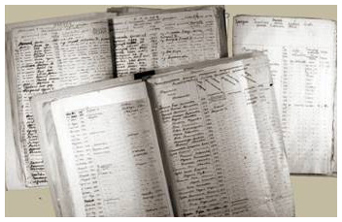
Акты о злодеяниях немецко-фашистских захватчиков в период оккупации области в годы Великой Отечественной войны.

1943 - 1944 гг. Проверками наличия документов было установлено, что в Орловском облгосархиве в период оккупации уничтожено более 10 тыс. дел, утраченными оказались 85 фондов, более 800 фотонегативов «периода гражданской войны и отражающих социалистическое строительство». В райгосархивах, учреждениях и организациях документальные материалы погибли почти полностью.

21 января 1944 г. Облисполком принял решение «О восстановлении архивных органов и мероприятиях по обеспечению сохранности документальных материалов».

1 августа 1944 г. Архивному отделу управления УНКВД по Орловской области передано под архивохранилище здание Крестительской церкви.

Август – октябрь 1944 г. Возвращены в г. Орел из эвакуации документы облгосархива и областного партийного архива.

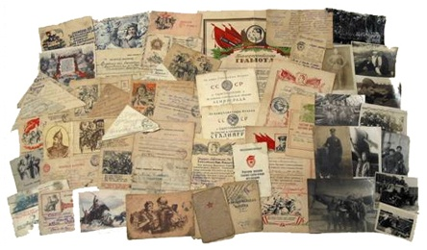

Письма с фронта и другие документы участников Великой Отечественной войны 1941-1945 гг., хранящиеся облгосархиве.

12 ноября 1958 г. Принято решение облисполкома о переводе областного государственного архива из Преображенской церкви в Михаило-Архангельскую церковь.

26 декабря 1961 г. Архивные учреждения области из ведения Управления внутренних дел переданы в подчинение органам исполнительной власти, образован архивный отдел облисполкома.

1964 г. В г. Орле построено специальное здание дня областного государственного архива (ул. Лескова, 24).

1968 г. В районах области началось создание колхозно-совхозных архивов документов по личному составу, которые согласно решению облисполкома от 28 июня 1972 года были преобразованы в объединенные междуведомственные архивы документов личному составу (ОМВА).

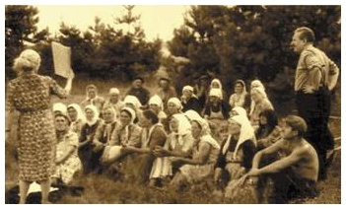
Колхозники Кромского района слушают лекцию научного сотрудника облгосархива И.Н. Черновой. 1964 г.

1 мая 1968 г. Создан Ливенский филиал облгосархива в результате преобразования Ливенских городского и районного государственных архивов.

Январь 1976 г. Сдана в эксплуатацию пристройка к зданию облгосархива (ул. Лескова, 24), все архивные документы из церквей были перевезены в основное здание.

31 октября 1989 г. Райгосархивы были преобразованы в архивные отделы райисполкомов.

23 февраля 1990 г. Принято решение облисполкома о преобразовании Ливенского филиала облгосархива в архивный отдел Ливенского горисполкома.

27 августа 1991 г. Партийный архив обкома КП РСФСР передан в ведение архивного отдела облисполкома на правах структурного подразделения облгосархива –архивохранилища фондов общественно-политических организаций и движений (АФОПОД).

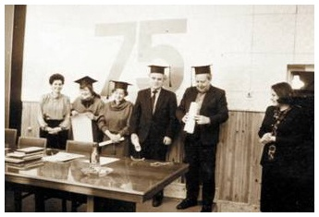
Вручение свитков о присвоении почетного звания магистра-знатока известным орловским исследователям-краеведам: Л.В. Ивановой, Р.М. Алексиной, В.А. Власову, В.А. Громову на заседании Научного совета облгоархива. 1995 г.

9 декабря 1991 г. На основании Указа Президента РСФСР «о некоторых вопросах деятельности органов исполнительной власти РСФСР» от 22 августа 1991 г. № 75 постановлением и.о. Главы администрации Орловской области от 9 декабря 1991 г. № 1 полномочия исполкома областного Совета народных депутатов были прекращены и архивный отдел облисполкома стал именоваться архивным отделом администрации области.

В 1991 – 1992 гг. произошло преобразование архивных отделов райгорисполкомов в архивные отделы райгорадминистраций.

1995 – 1998 гг. Объединенные междуведомственные архивы документов по личному составу вошли в состав архивных отделов администрации области.

28 мая 1996 г. Архивный отдел администрации области преобразован в управление по делам архивов администрации области.
Страница 5 из 5

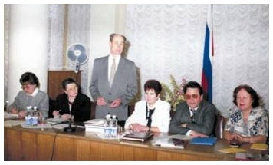
Заседание зонального Научно-методического совета архивных учреждений Центрального района России в г. Орле. выступает председатель ЗНМС А.С. Киселев. В президиуме (второй справа) заместитель главы администрации Орловской области М.Г. Михайлов. 1999 г.

6 июля 1999 г. Главой администрации области подписан Закон Орловской области «Об Архивном фонде Орловской области и архивах» № 109-ОЗ.

5 июня 2000 г. В соответствии с постановлением Главы администрации области создана Межведомственная экспертная комиссия по рассекречиванию документов КПСС.

5 марта 2003 г. По решению Коллегии Федеральной архивной службы России установлен День архивов – 10 марта.

9 марта 2004 г. Согласно указу Президента РФ Федеральная архивная служба России (Росархив) преобразована в Федеральное архивное агентство, которое включено в структуру Министерства культуры и массовых коммуникаций.

27 октября 2004 г. Опубликован Федеральный Закон № 125 «Об архивном деле Российской Федерации», в соответствии с которым регулируются отношения в сфере организации хранения, комплектования, учета и использования Архивного фонда РФ и других архивных документов независимо от их форм собственности, а так же отношения в сфере управления архивным делом в интересах граждан, общества и государства.

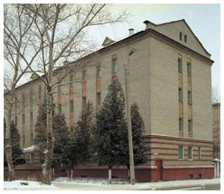
Здание БУОО ГАОО

15 марта 2006 г. Вступил в силу Закон «О внесении изменений в Закон Орловской области «Об Архивном фонде Орловской области и архивах» в новой редакции – № 585-ОЗ.

27 октября 2006 г. В соответствии с Указом Губернатора области управление по делам архивов утратило юридическую самостоятельность и вошло в структуру Аппарата Губернатора и Коллегии Орловской области.

3 ноября 2006 г. На базе входившего в структуру управления по делам архивов областного государственного архива в соответствии с распоряжением Коллегии области № 265-р создано областное государственное учреждение «Государственный архив Орловской области» (ОГУ ГАОО), с правом юридического лица. Учредитель ОГУ ГАОО – Аппарат Губернатора и Коллегии Орловской области.

18 января 2007 г. Приказом Министерства культуры и массовых коммуникаций № 19 утверждены «Правила организации хранения, комплектования, учета, и использования документов Архивного фонда Российской Федерации и других архивных документов в государственных и муниципальных архивах, музеях и библиотеках, организациях Российской академии наук».

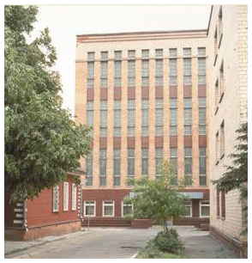
Здание архивохранилища фондов общественно-политических организаций и движений БУОО ГАОО.

24 января 2008 г. Создано и включено в реестр региональных отделений Российского общества историков-архивистов Орловское областное отделение РОИА, в составе которого – сотрудники управления по делам архивов, облгосархива, муниципальных архивов, областной администрации, музеев, библиотек, преподаватели вузов, представители средств массовой информации.

18 марта 2009 г. В соответствии с указом Губернатора Орловской области «О структуре исполнительных органов государственной власти Орловской области» управление по делам архивов Аппарата Губернатора и Коллегии Орловской области ликвидировано, создан Департамент образования, культуры и спорта Орловской области (далее - Департамент), являющийся уполномоченным органом исполнительной государственной власти Орловской области в сфере архивного дела, правопреемником Аппарата Губернатора и Коллегии Орловской области в сфере архивного дела и учредителем областного государственного учреждения «Государственный архив Орловской области».

В соответствии с указом Губернатора области от 31 октября 2011 года № 381 «О внесении изменений в некоторые нормативные правовые акты Орловской области и утверждении структуры и штатного расписания Управления культуры и архивного дела Орловской области» образовано Управление культуры и архивного дела Орловской области со статусом юридического лица.

Постановлением Правительства Орловской области от 24 ноября 2011 года № 408 утверждено Положение об Управлении культуры и архивного дела Орловской области. В составе Управления образован отдел архивов и по связям с общественными организациями.

В целях реализации Федерального закона от 8 мая 2010 года № 83-ФЗ «О внесении изменений в отдельные законодательные акты Российской Федерации в связи с совершенствованием правового положения государственных (муниципальных) учреждений» и в соответствии с распоряжением Правительства Орловской области от 28 апреля 2011 года № 179-р (в последней редакции от 23 июня 2011 года № 266-р) создано бюджетное учреждение Орловской области «Государственный архив Орловской области» (БУОО ГАОО) путем изменения типа существовавшего областного государственного учреждения с 1 сентября 2011 года.

В систему архивных учреждений области входят: областное государственное учреждение "Государственный архив Орловской области" (БУОО ГАОО); 27 архивных отделов муниципальных образований, из них – 24 архивных отдела районных администраций и 3 архивных отдела городских администраций (города Орел, Мценск, Ливны).

Архивный фонд области, хронологические рамки которого охватывают период с 1614 по 2016 гг., насчитывает около 2 млн. единиц хранения (дел) на бумажной основе, более 45 тыс. фотодокументов, 959 кинодокументов, 263 фонодокумента. В архивах 1108 действующих учреждений, организаций и предприятий – источниках комплектования архивных учреждений области – хранится около 59 тыс. постоянного хранения и более 244 тыс. по личному составу.

ИНФОРМАЦИЯ
О РАБОТЕ ПОКРОВСКОГО
МУНИЦИПАЛЬНОГО АРХИВА
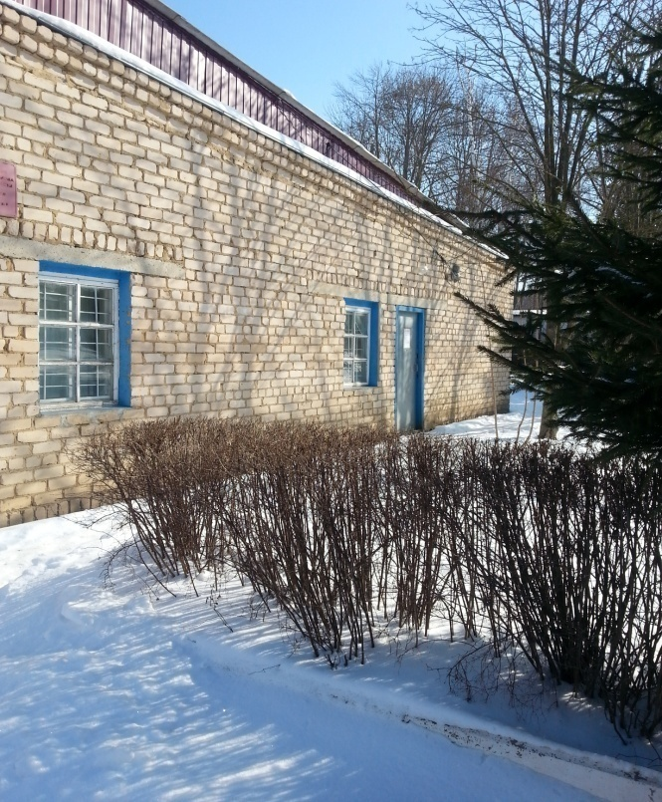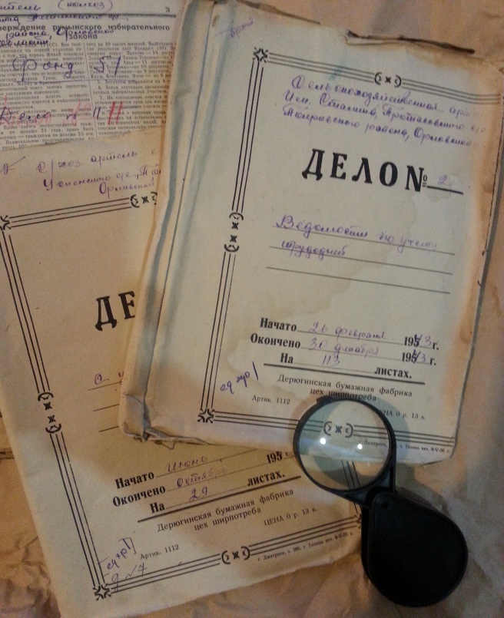
Архив осуществляет хранение, комплектование, учет и использование документов, представляющих архивный фонд нашего района. Это документы органов исполнительной власти, местного самоуправления, образования, культуры, торговли, финансов, землеустройства, органов надзора и суда. Значительную часть фондов составляют документы колхозов, совхозов, коллективных предприятий, сельскохозяйственных производственных кооперативов.
На 1 декабря 2017 года на учете в архиве состоит 116 фондов, 24885 ед. хранения за период с 1935 по 2011 годы и 431 ед. хранения фотодокументов. Из них 77 фондов - это управленческая документация, 39 фондов - личный состав.
В сфере обеспечения сохранности и государственного учета
В целях создания условий, соответствующих нормативным требования хранения документов, обеспечению пожарной безопасностью архива, в рамках районной ведомственной целевой программы «Развитие архивного дела в Покровском районе Орловской области на 2012-2016 годы» в 2013 году проведена полная замена кровли архива на сумму 245000 руб., в конце декабря 2013 года в архиве установлена автоматическая система пожаротушения (50000 рублей).
В 2014 году на пульте дежурного ЕДДС администрации района было установлено специальное оборудование - светозвуковой сигнал автоматической системы пожаротушения (4080 рублей).
В 2015 году из областного бюджета Управлением культуры и архивного дела Орловской области бюджету Покровского района была предоставлена субсидия на софинансирование реализации мероприятий подпрограммы 5 «Развитие архивного дела в Орловской области (2013-2020 годы)» на приобретение оргтехники архиву Покровского района в сумме 14200 рублей. В рамках реализации данной муниципальной программы были использованы денежные средства на софинансирование из районного бюджета в сумме 19858 рублей. В результате для архива Покровского района в 2015 году была приобретена оргтехника - компьютер и многофункциональное печатающее устройство на общую сумму 34058 рублей.
Ежегодно, согласно плановым заданиям, архивом проводится определенная работа по проведению цикличной проверки наличия документов в фондах. Данный вид работы рассчитан на 10 лет (с 2011 по 2020 годы). Проверяется по несколько фондов ежегодно, в среднем по 2 тыс. дел. В 2017 году проверено 11 фондов 3267 ед. хранения ( ООО «Искра», ООО «Идея», СПК «Озерновский» , СПК «Лески», СПК «Ивановский», СПК «Звезда», ТНВ «Заря», СПК «Труд», СПК имени Ломоносова, СПК «Столбецкое», колхоз имени Гагарина). Всего за период с 2011 по 2017 годы проверено 64 фонда, 16342 дела. Проверка наличия и состояния документов в архиве проводится в целях установления соответствия фактического наличия единиц хранения их количеству, которое числится по учетным документам, а также для выявления документов, подлежащих различным видам реставрационной и технической обработки.
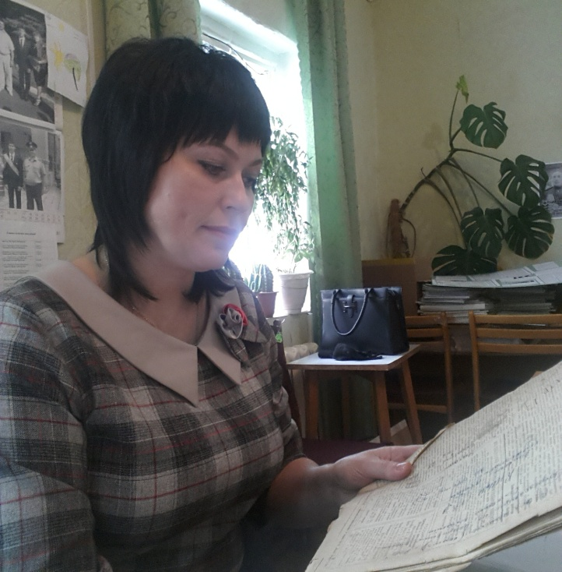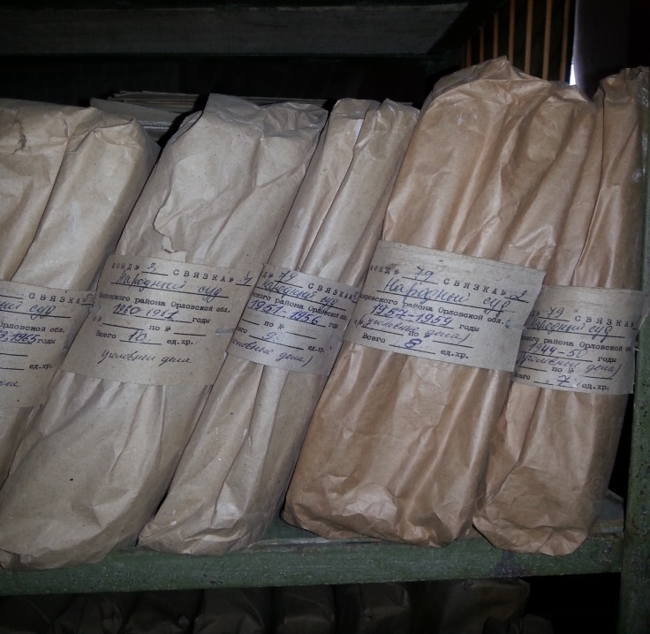
В целях осуществления автоматизированного государственного учета документов в архиве используется программный комплекс «Архивный фонд». Согласно планированию, в ПК «Архивный фонд» ежегодно вводятся сведения по учету изменений произошедших в фондах архива, информация по описанию фондов, описям, единицам хранения, документам.
В один из самых объемных разделов данного комплекса (раздел «Дело») за 2017 год введена информация по 3 фондам: администрации Топковского, Ивановского, В-Жерновского сельских Советов. Это 1445 дел, из них 1211 управленческая документация, 234- личный состав.
Всего на конец отчетного периода ведено в ПК «Архивный фонд» 116 фондов, 187 описей, 9860 дел.
В сфере комплектования
В список организаций-источников комплектования архива входят 29 организаций: Покровский районный Совет народных депутатов, администрация Покровского района, отдел образования, отдел культуры, отдел финансов и налоговой политики, отдел по управлению муниципальной собственностью, ТИК Покровского района, ПТЗПО «Покровчанка», МБ ОУ «Покровская средняя общеобразовательная школа», БУЗ ОО «Покровская центральная районная больница», АУОО «Редакция газеты «Сельская правда», прокуратура Покровского района, Покровский районный суд, Судебный участок, ГУ Управление Пенсионного РФ в Покровском районе, КУ ОО «Центр занятости Покровского района» и 13 сельских поселений района.
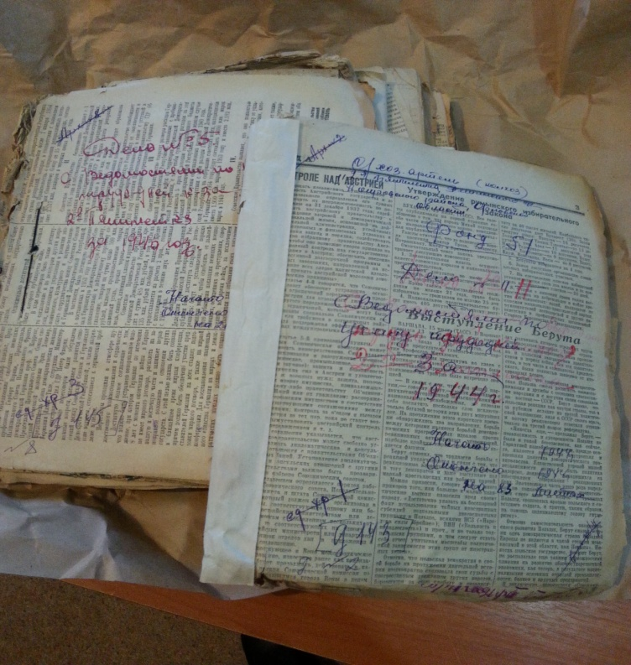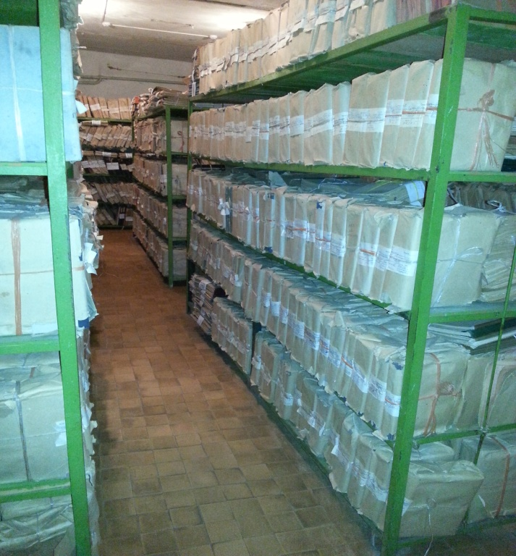
Архив осуществляет контроль за делопроизводством ведомственных архивов учреждений и организаций района. Оказывает помощь экспертным комиссиям (ЭК) учреждений в проведении экспертизы ценности документов и подготовке описей к утверждению на экспертно-проверочной комиссии (ЭПК) в Управлении культуры и архивного дела Орловской области. Также оказывает помощь в разработке и составлении номенклатур дел организаций, инструкций по делопроизводству.
Ежегодно, согласно плану, архив осуществляет прием документов на государственное хранение. Всего за 2017 год принято на хранение 388 дел. Из них 350 документов управленческой документации и 38 дел по личному составу.
Также в 2017 году проводилась работа по упорядочению документов в организациях-источниках комплектования архива по установленный 2013 год. Утверждено на ЭПК Управления культуры и архивного дела Орловской области 48 описей дел постоянного хранения и по личному составу в количестве 413 дел.
В сфере использования архивных документов
Одним из основных направлений деятельности архива является исполнение запросов биографического и социально-правового характера. В архив ежедневно обращаются юридические и физические лица за документальными подтверждениями по различным вопросам. Это и сведения о заработной плате, о стаже работы, о подтверждении факта проживания в данной местности либо совместного проживания, о награждениях и поощрениях, о выделении либо вводе в эксплуатацию жилья, об отводе земельных участков под строительство объектов недвижимости, подтверждение различных нотариальных действий, декретных отпусков, подтверждение получения документов об образовании и т.д.
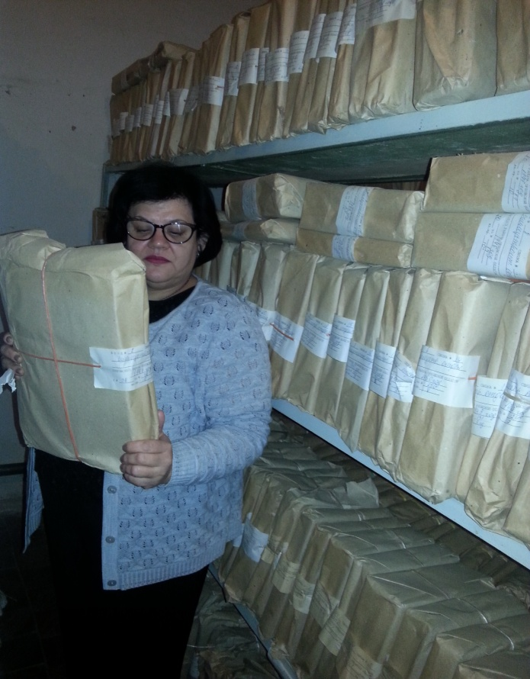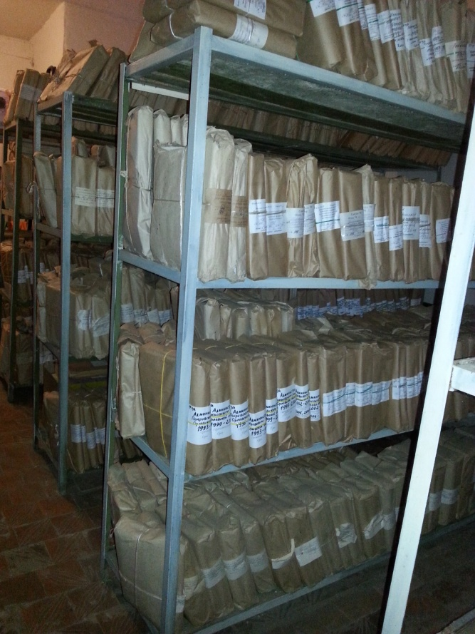
Рассмотрение поступающих запросов и выдача соответствующих архивных справок, выписок, копий занимали и занимают важное место в нашей работе.
В 2017 году в архив поступило и исполнено 1006 запросов, из них 152 по документам постоянного хранения, 854 - по личному составу. Количество ежегодно поступающих запросов остается на уровне 1000 и более. И тенденция к дальнейшему росту запросов сохраняется.
В связи с событиями, которые сейчас происходят на Украине, в архив стали поступать запросы от граждан Украины за сведениями о подтверждении проживания родственников на территории нашего района с целью оформления гражданства.
Увеличивается количество обращений в архив с запросами о подтверждении заработка за более продолжительный временной период - от 15 до 20 лет подряд, хотя для начисления пенсии требуется справка подтверждающая заработок за 60 месяцев , т.е за 5 лет. Это связано с тем, что граждане хотят выбрать более выгодный для себя период по заработку, который впоследствии будет влиять на размер пенсии.
Основная масса граждан, обращающихся в архив - это наши земляки, но к нам также приходят запросы от бывших союзных республик: Украины, Белоруссии, Эстонии, Казахстана и т.д.
Архив сотрудничает с районной газетой «Сельская правда». Ежегодно публикуются материалы, приуроченные к юбилейным датам и праздникам, статьи о работе архива, о состоянии делопроизводства в районе. Также проводятся выставки архивных документов, посвященные юбилейным датам.
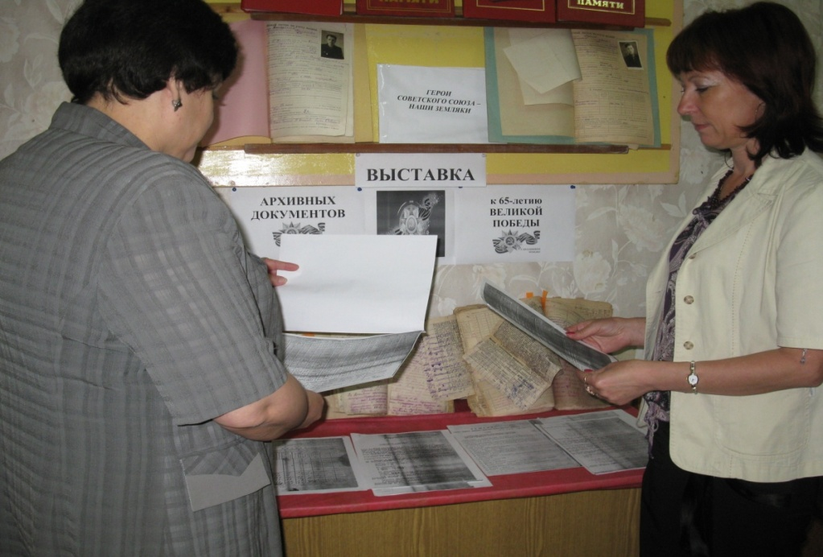
К Дню Победы в Великой Отечественной войне в этом году была организована выставка документов военных лет, находящихся на хранении в фондах архива и копий документов областного архива: акты районной комиссии по расследованию злодеяний немецко-фашистских захватчиков, постановление об утверждении плана мероприятий по восстановлению разрушенного хозяйства в Дросковском районе, акты, отчеты, сводки по убыткам, причиненным немецко-фашистскими захватчиками и их сообщниками в Покровском и Дросковском районах.
На выставке также были представлены 2 тома «Книги Памяти» (т.9, т.12) и «Книга Памяти» Покровского района, изданная к 65-летию Великой Победы, в которую вошли списки умерших участников Великой Отечественной войны по поселениям, списки Героев Советского Союза и полных кавалеров ордена Славы, умерших в период с 1945 по 2010 год, списки погибших воинов-интернационалистов, списки казненных мирных жителей и погибших от мин и снарядов.

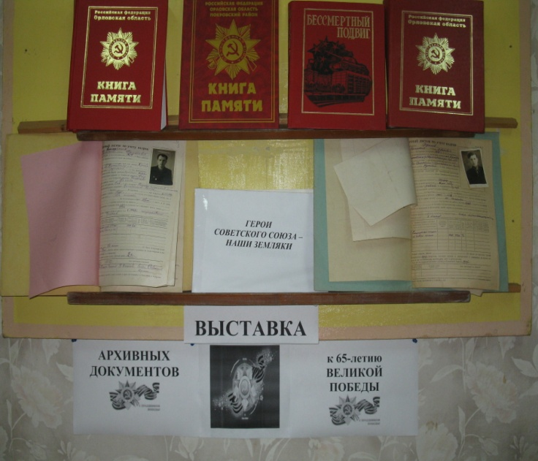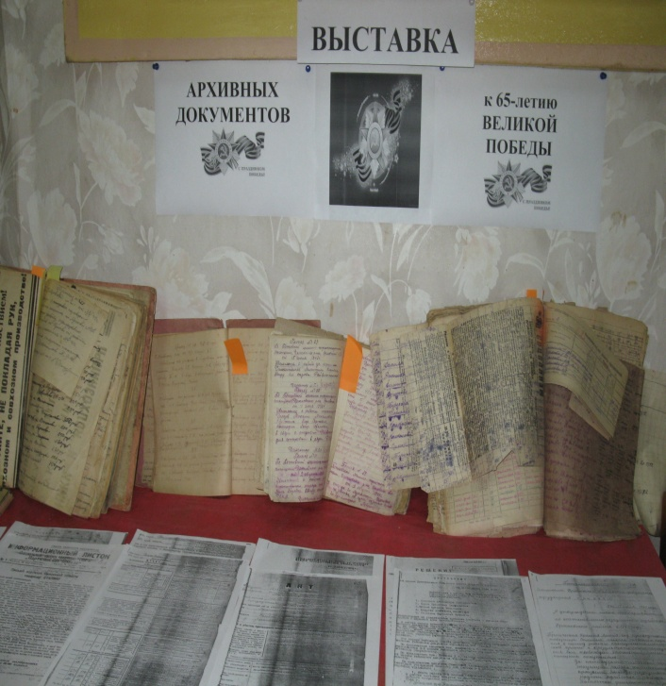
В современном мире архивы перестают быть лишь хранителями информации, они становятся ее поставщиками. Архивы обязаны возвращать обществу «уснувшую память», чтобы стимулировать его развитие.

В здании Покровского муниципального архива сотрудниками архивного отдела управления делами администрации Покровского района Орловской области оформлен информационный стенд, посвященный празднованию в 2018 году 100-летия государственной архивной службы России.
На стенде опубликован декрет Совета Народных Комиссаров РСФСР от 1 июня 1918 года « О реорганизации и централизации архивного дела в РСФСР», размещена информация из истории развития архивной службы Орловской области, о работе Покровского муниципального архива, публикации статей работников архива в районной газете «Сельская правда».
